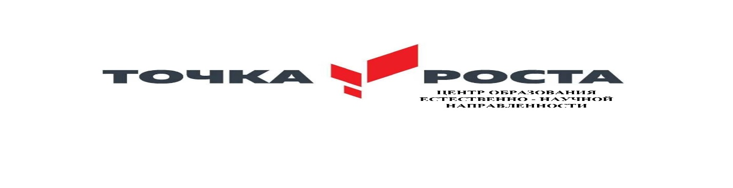

Обучающиеся центра «Точка роста» каждый понедельник перед первым уроком принимают участие в поднятии Государственного флага, которое сопровождается под исполнение Государственного гимна России.

